逸歡旅遊

北疆~禾木村.喀納斯湖.巴音布魯克草原12天
可哥拓海地質公園、雅丹地貌五彩灘、世界最後的淨土喀納斯、
天山明珠賽裡木湖、塞外江南伊犁、空中草原那拉提

北疆是您一生之中，必定要造訪的旅遊勝地！
最美麗的彩色季節，五彩繽紛的野花，喀納斯湖紅色的野牡丹、藍色的毋忘我、黃色的野罌粟、
紫色刺鈴鐺和薰衣草，及最讓人興奮的紫色柳蘭；壯觀萬千的轉場、百馬奔驣的景觀，再再都激起您悸動的心！！
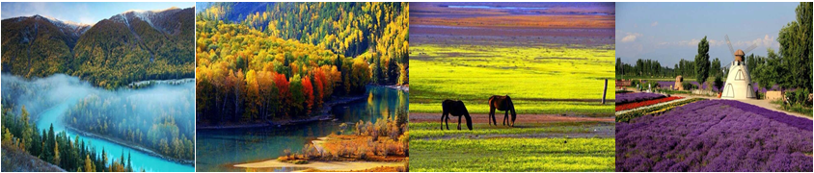

✿ 特別安排山東航空由庫爾勒飛返青島. 這可省下庫爾勒到烏魯木齊8小時拉車時間
✿ 堅持品質【全程無購物站，不上攝影】。讓您充分享受美好旅程！不受打擾~
✿【全程餐食安排各地風味餐：餐標50-120 RMB/人, 特別安排烤全羊】
● 可哥托海國家地質公園含區間車 ● 賽里木湖含環湖
● 喀那斯自然景觀保護區含區間車 ● 禾木村(中國西北第一村) 含區間車
● 喀納斯湖遊船三道灣含遊船 ● 觀魚亭含區間車
● 烏爾禾魔鬼城含小火車 ● 那拉提草原含區間車
● 巴音布魯克大草原含區間車 ● 九曲十八彎含電瓶車
✿【禾木村】是一座極具歐亞風情的小村落，村內居住著70多戶蒙古族和哈薩克族人。
✿【可哥托海國家地質公園】綠色的叢林、藍色的河灣。
✿【喀納斯湖國家自然保護區】猶如人間仙境、東方瑞士，阿爾泰山最美的高山湖泊。
✿【烏爾禾魔鬼城】準噶爾盆地西北邊緣，一處形狀怪異、獨特的風蝕地貌。
✿【賽裡木湖】觀賞野花、草原、雪山及高山湖泊『賽里木湖』的碧藍湖水！
✿【伊黎河果子溝大橋】2011年十月通車，從高空欣賞伊寧山脈果子溝風景區，盡覽美景！
✿【巴音布魯克、天鵝湖、九曲十八灣】幅員遼闊、水草豐美，一望無際碧綠草原。
✿【五彩灘】新疆最美的雅丹地貌，被譽為“天下第一灘”。
✿【那拉提草原】世界四大草原之一的亞高山草甸植物區。
✿【庫爾勒】鐵門關、羅布人村寨
■購物安排：全程不進購物站。
■貼心安排：每人每天提供礦泉水。
■自費推薦：無自費。(按摩除外)
■不含當地導遊，司機及領隊之小費；建議小費每人每天NT＄300元/天。
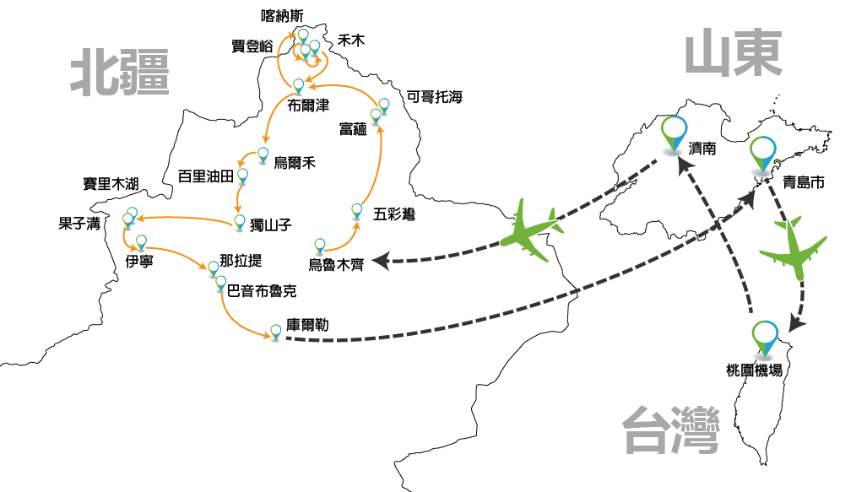
2018年 參考航班：
出發日期 | 航空公司 | 航班編號 | 起飛城市 | 出發時間 | 抵達城市 | 抵達時間
第一天 | 山東航空 | SC-4098 | 桃園機場 | 11：55 | 濟南機場 | 14：40
第一天 | 山東航空 | SC-8826 | 濟南機場 | 18：10 | 烏魯木齊機場 | 22：40
第十一天 | 山東航空 | SC-4970 | 庫爾勒機場 | 16：25 | 青島機場 | 22：55
第十二天 | 山東航空 | SC-4085 | 青島機場 | 13：15 | 桃園機場 | 15：45

第01天 桃園濟南烏魯木齊

集合於『桃園國際機場』，經由專人協助辦理登機手續後，搭機飛往『濟南』轉機飛往『烏魯木齊』，（維吾爾語：ئۈرۈمچی, Ürümchi）位於新疆中部，天山北麓。烏魯木齊市現已列入吉尼斯世界紀錄大全，是全世界距離海洋最遠的城市。
早餐：X | 中餐：機上餐食 | 晚餐：宵夜餐
住宿：★★★★★錦江大酒店或★★★★★環球國際大酒店或同級

第02天 烏魯木齊3H五彩灣4H富蕴
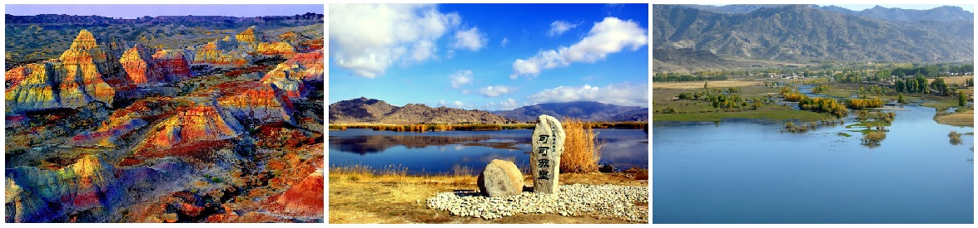早餐後，前往【五彩城】千彩古堡五彩灣位於昌吉州吉木薩爾縣城北，在一片戈壁荒漠中有一個五彩繽紛的世界，那就是以怪異、神秘、壯美而著稱的五彩灣。這是一幅大自然的傑作。千百年來，由於地殼的運動，在這裡形成極厚的煤層，後幾經滄桑，覆蓋地表的沙石被風雨剝蝕，使煤層暴露，在雷電和陽光的作用下燃燒殆盡，就形成了這光怪陸離的自然景觀。
※（五彩城若因政策無法參觀，則退費用或與導遊協商置換景點）
早餐：酒店內 | 中餐：中式合菜+大盤雞50 | 晚餐：中式合菜+紅燒全魚60
住宿：★★★★蕴德大酒店或同級

第03天 富蕴可哥托海【可哥蘇裡湖、伊雷木特湖、國家地質公園、三號礦坑】3.5H布爾津【五彩灘】
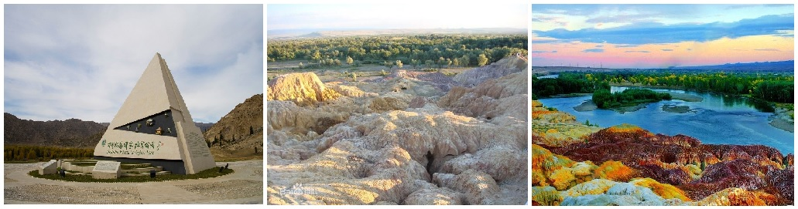早餐後，前往【可哥蘇裡湖】，又稱野鴨湖，湖面面積2677畝，平均水深2米，湖中有大小浮島20多個，水生植物豐富。蘆葦浮在水面上，隨風漂遊，風一場景一場，湖面景色隨蘆葦的變動而變化。每年夏秋季節，成千上萬的野鴨、水雞、紅雁雲集在此繁衍生息。野鴨湖既有西湖的精緻秀美，又有白洋澱的葦蕩迷宮，一派“沙鷗翔集”、“魚翔淺底”的水鄉澤國美景。【伊雷木特湖】（俗稱海子口），蒙古語意為“旋渦”，是卡拉先格爾地震斷裂帶上形成的斷陷窪地，被譽為“藍色的河灣”。湖水澄清碧藍，藍的勾人魂魄，似一匹華麗的錦緞徐徐鋪展，絲般光滑，一塵不染，偶爾幾簇大塊的雲朵淺灑，極象錦緞上刺繡的白菏。【可哥托海國家地質公園】，景區由額爾齊斯大峽谷、可哥蘇裏、伊雷木特湖、卡拉先格爾地震斷裂帶四部分組成，融地質文化、地域特色、民族風情於一體，以觀光旅遊、休閒度假、科學考察等為主要特色的大型旅遊景區。途徑卡拉先格爾地震斷裂帶，是1931年8月11日的8級大地留下的遺跡，全長176公里，一般寬度10米，最大寬度達4公里。地震斷裂帶沿著裂口，垂直綿延前行，從空中俯瞰，它就像一條巨龍遊走在峽穀中間。卡拉先格爾地震斷裂帶是世界上罕見的地震斷裂帶之一，也是世界上最壯觀、最驚人的保存最完好的地震遺跡，素有“地質博物館”之稱。【三號礦坑】，是世界上最大的礦坑，深100多米，長寬數百米，坑內有84種礦種共生，主要有鋰、鈹、鉭、鈮、銣、銫、鈷等多種稀有金屬。此礦脈儲量之豐、規模之大、礦種之多、品位之高、成份之分明為國內所獨有，國外所罕見。【五彩灘】五彩灘是懸崖式的雅丹地貌，山勢起伏、顏色多變，其是由激猛的流河侵蝕切割以及狂風侵蝕作用而共同形成。由於河岸岩層間抗風化能力的強弱程度不一而形成了參差不齊的輪廓，這裡的岩石顏色多變，且在落日時分的陽光照射下，岩石的色彩以紅色為主，間以綠、黃、白、黑及過渡色彩，色彩斑斕、嬌豔嫵媚，因此被稱作“五彩灘”並號稱是“新疆最美的雅丹地貌”。每當颳風的時候，溝壑裡、岩石下，到處都會發出長短不一、高低不同的怪叫聲，讓人覺得神秘莫測。
早餐：酒店內 | 中餐：中式合菜50 | 晚餐：狗魚燉豆腐60
住宿：★★★★神湖大酒店或同級

第04天 布爾津3.5H喀那斯【臥龍灣、月亮灣、神仙灣、觀魚亭含區間車、三道灣（含遊船）】1H賈登峪
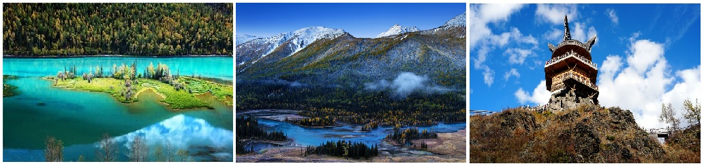早餐後，前往【喀那斯湖】可說是「金山」裡一顆璀璨的寶珠，也是阿爾泰山中最令人神往的風景區，蒙古語的喀納斯即意為「美麗而神秘」，正確來，說它是一個典型的冰蝕－冰磧湖，其深度僅次於白頭山的天池，名列全國第二。途中遊覽—額爾齊斯河，這是我國唯一注入北冰洋的河流，全長2969公里。【臥龍灣】當地稱卡贊湖即鍋底湖，是取其形狀象鍋底而得名，湖四周森林茂密，繁花似錦、綠草如茵，湖中小島景色秀麗，湖進水處巨石抵中流，激浪拍巨石，玉珠飛濺。湖的泄水口有座木橋飛架東西，站在橋上向北是一平如鏡的臥龍灣向南是奔騰咆哮的喀納斯河。【月亮灣】從臥龍灣沿喀納斯河北上約1公里，你會在峽穀中看到一藍色月牙形湖灣，那就是月亮灣。 月亮灣會隨喀納斯湖水變化而變化，是鑲在喀納斯河的一顆明珠。湖內有嫦娥奔月時留下的一對光腳印。美麗靜謐的月亮灣是喀納斯的標誌景點。【神仙灣】如「月亮灣」因斯河河段曲流彷如一彎明月而得名，從高處向下俯瞰，藍綠色的河水將一望無際，將連綿而成的白樺林一分為二，其間線條分，明煞是好看，更特殊的是，隨著氣候更替以及陰晴晨昏的轉變，映入眼簾的景致也會出現不同的色彩與意趣。【觀魚亭】，站在觀魚亭上可一覽湖景魚躍，只見湖水湛藍，湖畔山坡由下向，上依次可見火紅的樺林，金黃的落葉松，蒼綠的雲杉，白雪皚皚的山頭，襯以輕雲淡抹的藍天，湖光山，色交相暉映，不禁讓人頓生「此景只應天上有」的慨嘆。乘船遊覽【三道灣】是喀納斯湖最深處，是傳說中“湖怪”出沒的地方，據科學家們判斷，所謂的“湖怪”是一種名為哲羅鮭的大紅魚，上了遊船，坐在船上看兩岸，感受的確又有不同。視野變得開闊起來，湖面非常寬闊，有陣陣涼風吹來，兩岸的山巒此時顯得高大起來，天邊的雲一朵一朵懸掛在湖的上方，岸邊圖瓦人家的小木屋顯得那麼地靜謐。喀納斯湖，就像一幅立體的油畫，當你置身其中，一轉身一回眸，一幅幅優美的油畫畫面就映入眼簾。
早餐：酒店內 | 中餐： 中式合菜50 | 晚餐：中式合菜60
住宿：★★★★鴻福生態大酒店或同級

第05天 賈登峪2H 禾木【禾木村（含區間車）】3.5H布爾津
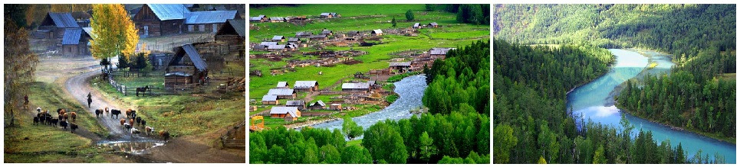早上前往【禾木村-含區間車】禾木村曾被農業部評為“中國十個最有魅力的休閒鄉村”，這是新疆唯一獲此殊榮的鄉村。素有“中國第一村”的美稱，在山水間穿行，眼前掠過溝穀間平緩的草甸、筆直的雲杉林、婀娜的白樺林；崖壁上寂寞開放 的是叢叢野花、路邊灌木枝頭綴滿漿果，偶爾還有一片閑雲在山巔逗留，禾木之美，在於它濃郁的民俗風情和原始的山水風光。在鬱鬱蔥蔥、群山環抱、綠草如茵的河谷裡，禾木村靜靜地躺著，圖瓦人的尖頂小木屋、牲口圍欄，隨意地散落在村子的各個角落。禾木河在綠樹的掩映中從村子旁嘩嘩流過。淡淡的水汽在樹林上空形成一條蜿蜒的白絲帶，飄蕩在村莊與大山之間，增加了一絲神秘色彩。禾木自然、原始的山野風光，風景獨特優美，眼前的一切，像夢境但比夢境真實，似萬卷畫廊但實屬自然造化。禾木河自東北向西南流淌，原始村落與大草原和諧自然的融為一體。來到禾木村，首先進入視野的就是那一棟棟的小木屋和成群結隊的牧群，與雪峰、森林、草地、藍天、白雲構成了獨特的自然與文化景觀。
早餐：酒店內 | 中餐： 中式合菜50 | 晚餐：清蒸黑鱼或烤鱼风味60
住宿：★★★★神湖大酒店或同級

第06天 布爾津3H烏爾禾【魔鬼城含小火車】1H百里油田1H獨山子
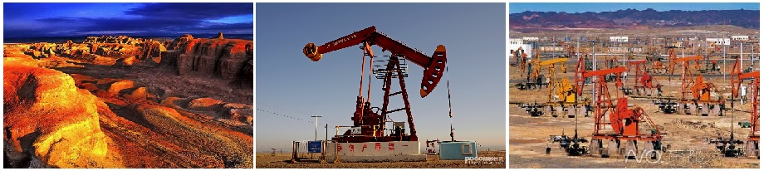早餐後，前往【烏爾禾魔鬼城】。烏爾禾魔鬼城又稱烏爾禾風城，在準葛爾盆地西部，位於克拉瑪依市東北一百二十公里的烏爾盒礦區，為座方圓數十公里的"古城"。有罕見的風蝕地貌，以怪異得名，是哈薩克與蒙古人眼中的鬼城。在遠古時代，那裡曾經是萬頃碧波的巨大淡水湖，後來由於造山運動，變為陸地，原湖區沈積的沙泥經長期的風雨侵蝕，形成凹凸不平、深淺不一的石層，狂風似刀，把它們雕刻成千姿百態，形成外型怪異的形式，一旦狂風驟起，黃沙彌漫，發出慘厲的叫聲，有如鬼哭神嚎，神秘恐怖。
早餐：酒店內 | 中餐：中式合菜50 | 晚餐：酒店內自助晚餐80
住宿：准☆☆☆☆☆瑪依塔格大酒店或同級

第07天 獨山子5H塞裡木湖環湖、途經果子溝1H伊寧【喀贊其民俗旅遊區（含馬車+品嘗霜淇淋+民族歌舞表演）】
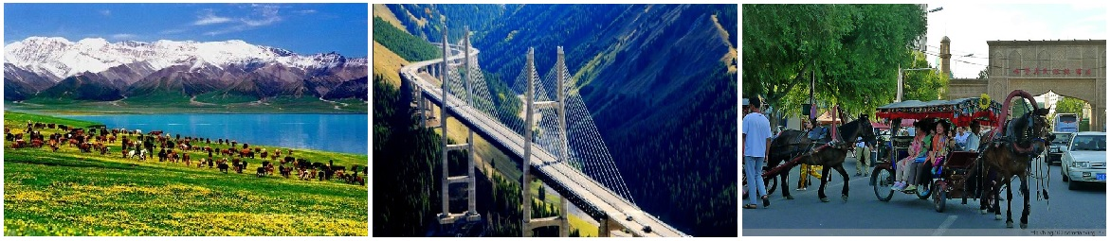早餐後，前往【塞裏木湖】。蒙古語意為「山脊梁山的湖泊」，是新疆海拔最高、面積最大的高山湖。賽裏木湖水深邃湛藍，湖畔雲杉蒼翠，牧草如茵，神奇、秀麗的自然風光深深烙印在你我心中。《長春真人西遊記》中就曾稱頌賽裏木湖景色綺麗，曰：「方圓凡二百里，雪峰環之，倒影池中，師名之日天池」；清朝洪亮吉則譽之為「西來之境，世外之靈壤」。【果子溝】（途經），果子溝，山路十八盤，層林疊嶂，瀑布泉湧，一步一景。後專車前往-伊寧，伊犁哈薩克自治州位於新疆的西北部，與哈薩克斯坦接壤，州首府爲伊寧市。伊犁生活著13個主要民族，其中維吾爾族和哈薩克族占了大部分。伊犁在乾旱的新疆是一塊氣候特徵較爲獨特的區域，這裏雨水相對充沛、天氣溫潤，被稱爲“瀚海濕島”。 【喀贊其民俗旅遊區】，此處位於伊寧市老城區，總面積22.9平方公里，區內現有居民7511戶，史料記載17世紀從南疆至伊犁開荒的維吾爾族人最早聚居於此，喀贊其意為制鍋售鍋的人與此乘坐傳統的哈迪克(六根棍馬車)觀光，遊覽百年民居，百姓博物館，欣賞少數民族手工藝品展示，瞭解當地特有的冰淇淋的製作過程並可欣賞民族歌舞表演。
早餐：酒店內 | 中餐： 中式合菜50 | 晚餐：烤全羊風味120
住宿：★★★★★隆鑫大酒店貴賓樓或同級

第08天 伊寧【伊黎河風光、鞏乃斯河谷風光】4H 那拉提【空中草原『含區間車+電瓶車』】
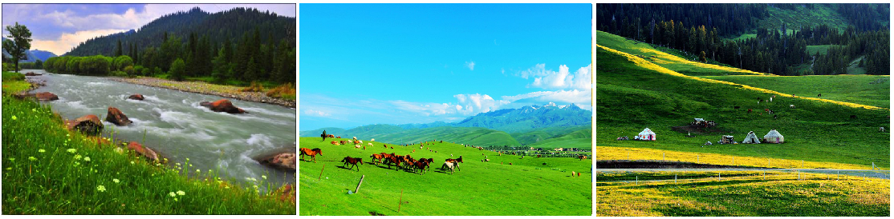早餐後，前往【伊黎河風光】。伊黎河又稱伊水、伊麗水等，位於伊寧市郊16公里處，它是新疆流量最大的內陸河，河面寬闊、風光秀麗，全長1500公里，自東向西在霍爾果斯河口流入哈薩克斯坦境內，最終流入巴爾喀什湖。【鞏乃斯河谷】鞏乃斯河谷自然風光奔騰的鞏乃斯河，星羅棋佈的蒙古包，滿山遍野的綠草山花，撒滿山崗的珍珠般的羊群，一幅幅美麗的畫卷，無不讓人心曠神怡。【那拉提草原】是世界四大草原之一的亞高山草甸植物區，自古以來就是著名的牧場。河谷、山峰、深峽、森林交相輝映。這裏生長著茂盛的細莖鳶尾群系山地草甸。6—9月，各種野花開遍山崗，紅、黃、藍、紫五顏六色，將草原點綴得絢麗多姿。每年6月以後，大群的牧畜轉入，進入草原的黃金季節，草原人的各種集會也多在此舉行。那拉提草原古稱"鹿苑"，是草原人興行物資交流和各種文化的理想場地。在此你可自費-騎馬。
早餐：酒店內 | 中餐：中式合菜50 | 晚餐：中式合菜60
住宿：龍庭大酒店或同級

第09天 那拉提1.5H巴音布魯克【『景區區間車』天鵝湖、九曲十八灣『含電瓶車上下觀景臺』】

早餐後，前往【巴音布魯克草原】巴音布魯克蒙古語意為“富饒的泉水”。遠在2600年前，這裡即有姑師人活動。巴音布魯克草原，蒙古語意為“泉源豐富”，位於和靜縣西北，伊犁谷底東南，中部天山南麓，海拔約2500米，面積約2.3萬平方公里，是典型的禾草草甸草原，也是天山南麓最肥美的夏牧場。巴音布魯克草原東西長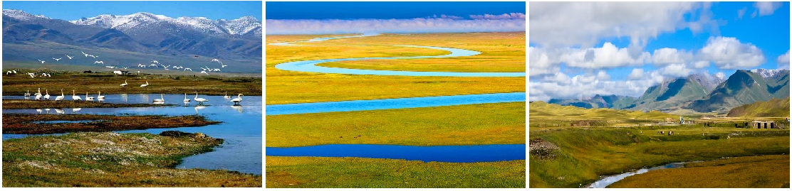270公里，南北寬136公里，四周山體海拔在3000米以上。巴音布魯克草原居住著蒙、漢、藏、哈等9個民族，民族風情燦爛多彩，續前往【天鵝自然保護區】此地每年春天都有成千上萬隻白天鵝，從南方飛到這裡棲息繁衍，因而得名「天鵝湖」。此地湖水清澈，雪山掩映其中，除了天鵝外，這裡還有七十多種類在此生存，這裡是全國天鵝最多的地方，己被列為巴音布魯克天鵝自然保護區。
早餐：酒店內 | 中餐： 中式合菜+白切雞50 | 晚餐：酒店內晚餐+野蘑菇燉土雞60
住宿：准☆☆☆☆白天鵝賓館貴賓樓或同級

第10天 巴音布魯克6H庫爾勒【天山公路風光、鐵門關、孔雀河夜景】
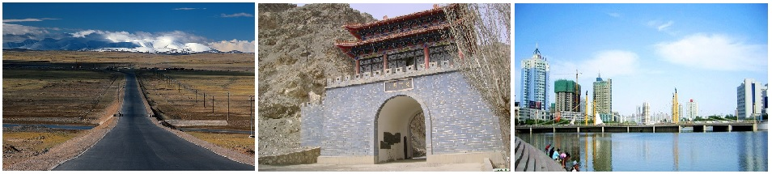早餐後，前往【庫爾勒】，香梨的故鄉，很多人沒到過新疆，沒到過庫爾勒，但都知道聞名遐邇的庫爾勒香梨。庫爾勒綠洲，是全國著名的庫爾勒香梨產地。香梨因汁多香甜而聞名全世。【鐵門關】「一夫當關，萬夫莫敵」的古代關隘－鐵門關，位於庫爾勒市北郊8公里處。扼孔雀河上遊長達14公里的陡峭峽穀的出口，曾是南北疆交通的天險要衝，古代「絲綢之路」中道的咽喉，晉代在此設關，因其險固，故稱鐵門關，列為中國古代二十六名關之一。【孔雀河】亦稱飲馬河，傳說東漢班超曾飲馬於此，故稱。孔雀河橫穿庫爾勒市區，把庫爾勒市分為南北兩半，北面以州市地方單位為主，南面以塔里木勘探開發指揮部及石油單位為主。
早餐：酒店內 | 中餐：中式合菜50 | 晚餐：石磨豆花魚60
住宿：准☆☆☆☆☆花園大酒店或同級

第11天 庫爾勒【羅布人村寨】青島
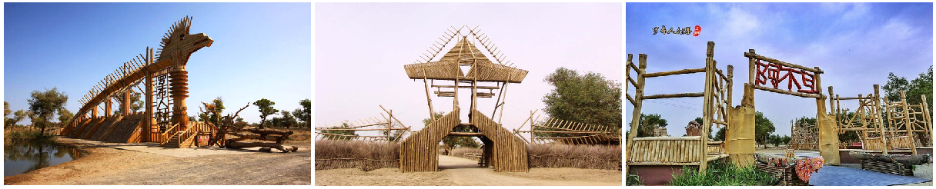早餐後，前往【羅布人村寨】位于新疆塔里木盆地東北邊緣尉犁縣墩闊坦鄉的塔里木河河畔,景區距尉犁縣縣城35公里,距巴州首府庫爾勒市85公里,總面積為72平方公里。景區以羅布文化為靈魂，以生態建設為基礎，以綜合資源開發為目標，以民俗文化、探險旅游為特色。它是一個集沙漠、胡楊、河流、湖泊于一體，是一個自然景色各異，生態環境優美的旅游區。中國面積最大的塔克拉瑪干沙漠在景區南面，連綿起伏，茫茫無邊，洶涌澎湃。騎“沙漠之舟”涉沙海深處，看大漠風光，听駝鈴遺韻，悠悠情懷，心曠神怡。羅布人也叫羅布泊人。傳說羅布人力大無比，兩人合力可拔起一棵胡楊樹；說話聲音洪亮，可傳到很遠的地方；羅布人打獵的弓箭用紅柳制作。青海的土匪和蒙古人來搶劫時，羅布人就用紅柳箭射擊，百發百中，打得來犯者往往落荒而逃。歷史上，羅布人“結蘆為屋，捕魚為食”，其住房大多用紅柳條和蘆葦編扎而成，門用胡楊木拼連。後前往機場搭機飛往『青島』。
早餐：酒店內 | 中餐：托克遜拌面風味50 | 晚餐：機上餐食
住宿：准☆☆☆☆☆鉑爾曼大酒店或同級

第12天 青島【遠眺跨海大橋】桃園
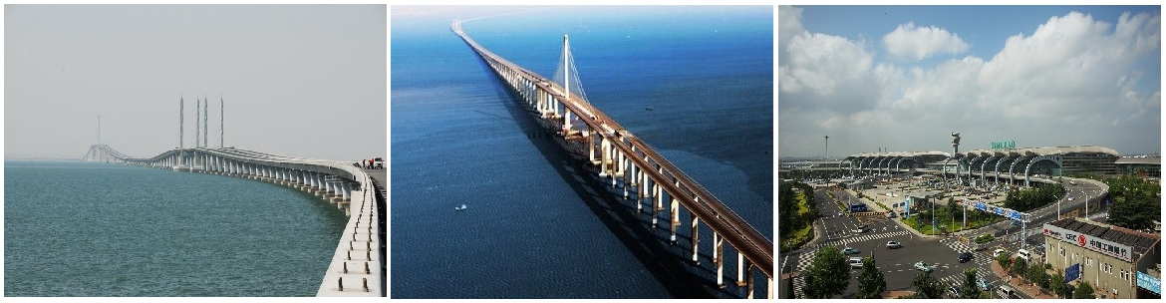早餐後，前往遠眺【青島膠州灣大橋】位於青島市，為跨越膠州灣、銜接青蘭高速公路的一座公路跨海大橋，全長41.58千米，是世界上已建成的最長的跨海大橋，比前任「冠軍」杭州灣跨海大橋長了5.58千米。工程總投資95.4億元，連接青島、黃島、紅島「三極」，後期計劃增建膠州聯絡線。後前往『煙台蓬萊國際機場』搭機返回『桃園國際機場』。
早餐：酒店內 | 中餐：機上餐食 | 晚餐：機上餐食
住宿: 溫暖的家

※如因航空公司航班調度，導致起飛或降落時間變動，則本公司保留更餐食之權利，敬請旅客見諒。
※如貴賓為單1人報名時，若經旅行社協助配對卻無法覓得合住的同性旅客時，則需另補單人房差額，差額視住宿飯店之不同由旅行社另行報價，敬請了解並見諒，謝謝!
※大陸地區因飛機、火車班次時刻經常誤點或取消；故以上行程或餐食若有變更，將有所調整。若遇不可抗拒之情況，本公司將保有變更行程之權利。

